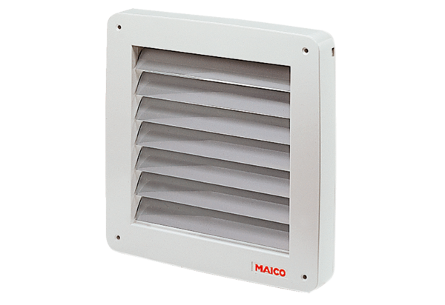Uzavírací klapka, elektrická MK 20Obsah dodávky: 1 kusSortiment: C
Typové číslo: 0093.0906Výrobce: MAICO

